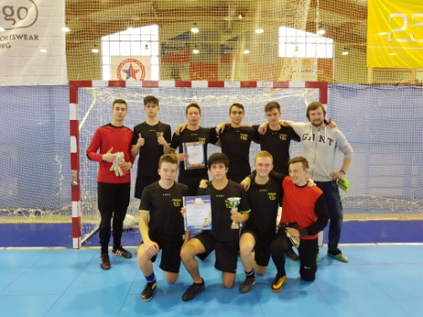 Удальцов Павел Алексеевич
Футбол - поистине один из самых массовых и любимых видов спорта. Его популярность среди взрослых и детей чрезвычайно велика. Футбол привлекает своей зрелищностью, обилием разнообразных технических и тактических приемов борьбы, эмоциональностью, слаженностью действий команды спортсменов. Кроме того, это эффективное средство укрепления здоровья, совершенствования всех функций организма.
Расписание:
1год
Четверг15.00-16.30
Суббота 14.20-16.00
2 год
Четверг 16.30-18.00
Пятница 14.20-16.00
Д остижения:
- Многократные победители соревнований по футболу среди команд школ муниципального образования « Финляндский округ».
- Победитель соревнований по футболу среди команд школ Калининского района в рамках всероссийской программы « Футбол в школу».

